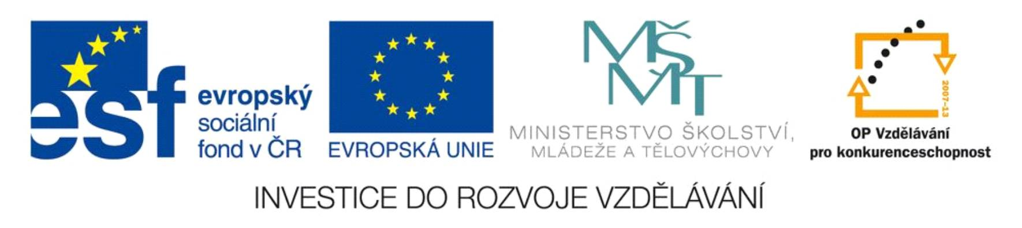
Ekonomika – národní hospodářství

Název školy | SŠHS Kroměříž
Číslo projektu | CZ.1.07/1.5.00/34.0911
Autor | Ing. Eva Zmeškalová
 | VY_32_INOVACE EKO
Název DUMu | EKO.2508.2 F
Stupeň a typ vzdělávání | Odborné vzdělávání
Vzdělávací oblast | Ekonomická
Vzdělávací obor | Ekonomika
Vzdělávací okruh | Cyklický vývoj národního hospodářství
Druh učebního materiálu | Test
Cílová skupina | Žák, 16 - 18 let
Anotace | Test vede k ověření znalostí žáků z tématu cyklického vývoje hospodářství
Speciální vzdělávací potřeby | - žádné -
Klíčová slova | Recese, dno, konjunktura, vrchol, potenciální produkt, cyklický vývoj
Datum | 20. 10. 2012

Test

Cyklický vývoj národního hospodářství

1. Zdůvodni, proč dochází k cyklickému kolísání ekonomiky, co všechno ovlivňuje vývoj
2. Zakresli a popiš graf hospodářského cyklu
3. Zamysli se nad fází hospodářského cyklu ekonomiky, ve které se nachází Česká republika v současnosti (r. 2012)- popiš

4. Definuj rozdíl mezi ekonomickým růstem a ekonomickou úrovní
5. Ve které fázi hospodářského cyklu dochází ke zvýšení nezaměstnanosti

Správné odpovědi

1.Zdůvodni, proč dochází k cyklickému kolísání ekonomiky, co všechno ovlivňuje vývoj
Příčiny cyklického kolísání – mohou to být politické příčiny, které mají vliv na cykly, hospodářská politika vlády – centrální banky. Hlavní příčina, na které se shodují ekonomové, je ve vývoji poptávky a nabídky.

2.Zakresli a popiš graf hospodářského cyklu
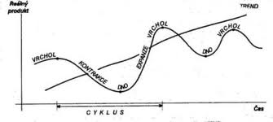
3.Zamysli se nad fází ekonomiky, ve které se nachází Česká republika v současnosti (r. 2012)
Česká republika se nachází ve fázi resece

4.Charakterizuj období hospodářského růstu
- oživení ekonomiky
- růst investic
- snížení nezaměstnanosti
- zvyšování zisků
- ale i růst cen

5.Ve které fázi hospodářského cyklu dochází ke zvýšení nezaměstnanosti

K růstu nezaměstnanosti dochází ve fázi resese

